**江苏省仪征中学2021—2022学年度高二数学第二学期期中模拟卷2**

测试范围：解析几何、导数、空间向量、计数原理、概率、统计

命题人：张顺军 审题人：鲁媛媛 时间：2022年4月22日

1. **单项选择题：本大题共8个小题，每小题5分，共40分．在每小题给出的四个选项中，只有一项是符合题目要求的。**

**1.** 两个变量的相关关系有①正相关，②负相关，③不相关，则下列散点图从左到右分别反映的变量间的相关关系是(　　)

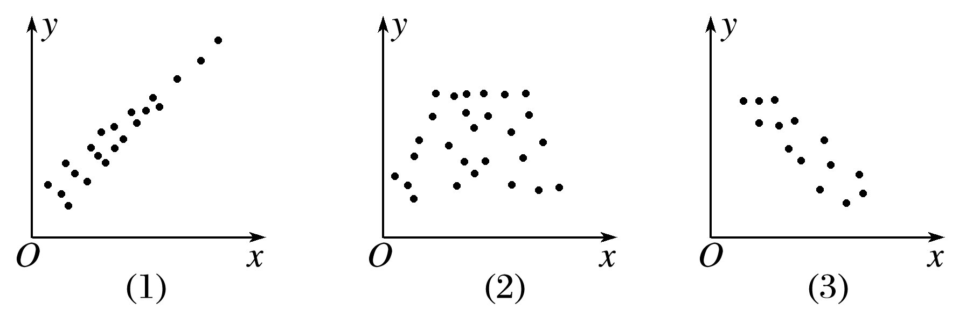

A．①②③ B．②③① C．②①③ D．①③②

答案　D

**2.** 设随机变量*X*等可能地取值1,2,3，…，10.又设随机变量*Y*＝2*X*－1，则*P*(*Y*<6)的值为(　　)

A．0.3 B．0.5 C．0.1 D．0.2

答案　A解析　由*Y*＝2*X*－1<6，得*X*<3.5，∴*P*(*Y*<6)＝*P*(*X*<3.5)＝*P*(*X*＝1)＋*P*(*X*＝2)＋*P*(*X*＝3)＝0.3.

3．中国文字博物馆荟萃历代中国文字样本精华，用详尽的资料向世界展示了中华民族一脉相承的文字和辉煌灿烂的文明.该博物馆馆藏的重要藏品主要分为铜器､碑碣､钱币､陶器､玉石器､甲骨､竹木､纸质､瓷器共九类.小明去中国文字博物馆参观，并任意选取了三类重要藏品重点参观，则小明在碑碣､甲骨､瓷器三类中至少参观了一类的概率为（       ）

A． B． C． D．

【答案】B【解析】解：9类藏品中选取3类藏品共有种不同情况，

碑碣､甲骨､瓷器三类都不选有种不同情况，则所求概率为.故选：B.

4．已知空间中三点，，，则下列说法正确的是（       ）

A．与是共线向量 B．与向量方向相同的单位向量是

C．与夹角的余弦值是 D．平面的一个法向量是

【答案】C【解析】，不存在实数，使，所以与不共线，A选项错误.向量方向相同的单位向量是，B选项错误.

，所以与夹角的余弦值是，C选项正确.

，所以不是平面的法向量，D选项错误.故选：C

5．2020年2月，全国掀起了“停课不停学”的热潮，各地教师通过网络直播、微课推送等多种方式来指导学生线上学习.为了调查学生对网络课程的热爱程度，研究人员随机调查了相同数量的男、女学生，发现有的男生喜欢网络课程，有的女生不喜欢网络课程，且有的把握但没有的把握认为是否喜欢网络课程与性别有关，则被调查的男、女学生总数量可能为（       ）

参考公式附：，其中.

参考数据：

|  |  |  |  |  |  |  |
| --- | --- | --- | --- | --- | --- | --- |
|  | 0.15 | 0.10 | 0.05 | 0.025 | 0.010 | 0.005 |
|  | 2.072 | 2.706 | 3.841 | 5.024 | 6.635 | 7.879 |

A．130 B．190 C．240 D．250

【答案】B【解析】依题意，设男、女生的人数各为，建立列联表如下所示：

|  |  |  |  |
| --- | --- | --- | --- |
|  | 喜欢网络课程 | 不喜欢网络课程 | 总计 |
| 男生 |  |  |  |
| 女生 |  |  |  |
| 总计 |  |  |  |

故，由题可知，∴，只有B符合题意.故选：B.

6．已知具有线性相关关系的变量*x*，*y*，设其样本点为*Ai*(*xi*，*yi*)(*i*＝1,2，…，8)，线性回归方程为＝*x*＋，若＋＋…＋＝(6,2)(*O*为原点)，则等于(　　)

A. B．－ C. D．－

答案　B解析　因为＋＋…＋＝(*x*1＋*x*2＋…＋*x*8，*y*1＋*y*2＋…＋*y*8)＝(8，8)＝(6,2)，

所以8＝6,8＝2⇒＝，＝，因此＝×＋，即＝－，故选B.

**7.** 某职校选出甲、乙、丙等6名学生参加职业技能比赛，并决出第1～6名的名次（无并列）．甲、乙、丙3名学生一同去询问成绩，评委对甲说：很遗憾，你和乙都没有得到冠军，对乙说：你当然不是最后两名，对丙说：你比甲和乙都好，但也不是冠军，从这个人的回答中分析，6人的名次情况共有（ D ）

A．72种 B．36种 C．96种 D．48种

【答案】D【解析】由题意，知甲、乙、丙都不是第1名且乙不是最后两名，丙比甲和乙都好，则丙只能是第2名或第3名，当丙是第2名时，乙只能是第3名或第4名，甲只能是3至6名中除乙外的3个名次中的一个，所以有种情况；当丙是第3名时，乙只能是第4名，甲只能是第5名或第6名，所以有种情况．故共有种不同的情况．故选D．

**8.** 已知函数，那么下列说法正确的是（     ）

A．在点处有相同的切线 B．函数有两个极值点

C．对任意恒成立 D．的图象有且只有两个交点

【答案】D【解析】

A选项，，，，所以A选项错误.

B选项，令，，

所以在区间递减；在区间递增.

所以有极小值也即是有最小值，无极大值，无最大值，函数有个极值点，

，，

，所以有个零点，也即的图象有且只有两个交点，

所以BC选项错误，D选项正确.故选：D

**二．多项选择题（本大题共4个小题，每小题5分，共20分．在每小题给出的四个选项中，有多项符合题目要求，全部选对的得5分，选对但不全的得2分，有选错的得0分）**

9．下列说法正确的是（       ）

A．设离散型随机变量*X*等可能取1，2，3，…，*n*，若，则

B．设随机变量*X*服从二项分布，则

C．设离散型随机变量服从两点分布，若，则

D．设随机变量*x*服从正态分布且，则

【答案】AC【解析】解：由题意知，

对于A：，，故A正确；

对于B：设随机变量服从二项分布，则，B错误；

对于C，因为且，

，故C正确；对于D，随机变量服从正态分布，

正态曲线的对称轴是．，所以

，，D错误；故选：AC．

10．某学生想在物理､化学､生物､政治､历史､地理､技术这七门课程中选三门作为选考科目，下列说法错误的是（       ）

A．若任意选择三门课程，选法总数为

B．若物理和化学至少选一门，选法总数为

C．若物理和历史不能同时选，选法总数为

D．若物理和化学至少选一门，且物理和历史不同时选，选法总数为20

【答案】AB【解析】对于A，若任意选择三门课程，选法总数为种，故A错误；

对于B，若物理和化学选一门，有种方法，其余两门从剩余的5门中选2门，有种选法，若物理和化学选两门，有种选法，剩下一门从剩余的5门中选1门，有种选法，

由分步乘法计数原理知，总数为种选法，故B错误；

对于C，若物理和历史不能同时选，选法总数为种，故C正确；

对于D，若物理和化学至少选一门，有3种情况，只选物理不选历史，有种选法，

选化学，不选物理，有种选法，物理与化学都选，不选历史，有种选法

故总数为种，故D正确.故选：AB.

11．如图，正方体棱长为2，为棱的中点，为棱上的点，且，现有下列结论，其中所有正确结论的编号为（       ）

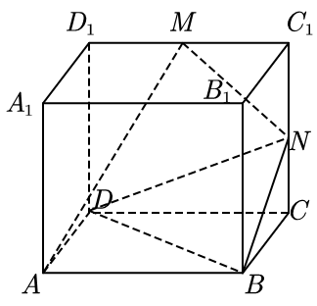

A．当时，平面 B．存在，使得平面

C．当时，点到平面的距离为 D．对任意，直线与是异面直线

【答案】CD【解析】以为原点，建立如图所示的空间直角坐标系.

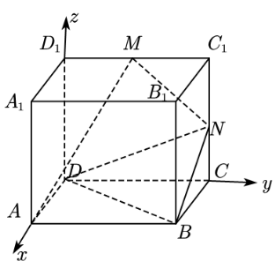

对于A：，设平面的法向量为，

则，令，，，故A错误；对于B：，所以与不垂直，故与平面不垂直，故B错误；对于C：，设平面的法向量为，则，令，，又，所以点到平面的距离为，故C正确；对于D：因为在平面内，在平面外，所以与是异面直线，故D正确.故选：CD.

12．定义：在区间上，若函数是减函数，且是增函数，则称在区间上是“弱减函数”.根据定义可得（       ）

A．在上是“弱减函数”

B．在上是“弱减函数”

C．若在上是“弱减函数”，则

D．若在上是“弱减函数”，则

【答案】BCD【解析】对于A，在上单调递减，不单调，故A错误；

对于B，，在上，函数单调递减，

，，∴在单调递增，故B正确；

对于C，若在单调递减，由，得，

∴，在单调递增，故C正确；

对于D，在上单调递减，

在上恒成立，

令，，令，

，∴在上单调递减，，

∴，∴在上单调递减，，

∴，在上单调递增，

在上恒成立，∴，

令，，∴在上单调递增，，

∴，综上：，故D正确.故选：BCD.

三．**填空题(本大题共4个小题，每小题5分，共20分)**

13．一袋中装有分别标记着，，数字的个小球，每次从袋中取出一个球（每只小球被取到的可能性相同），现连续取次球，若每次取出一个球后放回袋中，记次取出的球中标号最小的数字与最大的数字分别为，，设，则______ .

【答案】【解析】的可能取值为0,1,2，连续取3次球，它的取法共有种，其中的取法共有3种，为111,222,333，其中有12种，为112,121,211,122,212,221,223,232,323,332,233,322，其中有12种，为113,123,311,321,312,213,231,131,133,311,331,313，因此它们的概率分别为，故．故答案为：

14．已知的展开式中，第4项的系数与倒数第4项的系数之比为，则展开式中最大的二项式系数值为______．

【答案】【解析】由题意，的展开式的通项为，所以展开式中第4项的系数为，倒数第4项的系数为，所以，即，得，所以展开式中最大的二项式系数值为或.

故答案为：

15．已知*MN*是长方体外接球的一条直径，点*P*在长方体表面上运动，长方体的棱长分别为1、1、，则的取值范围为________.

【答案】【解析】因为*MN*是长方体外接球的一条直径，长方体的棱长分别为1、1、

所以，如图，

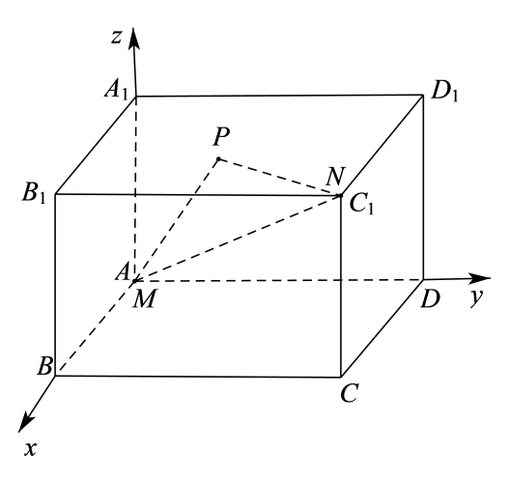

设，则



因为当时取等号，此时点*P*在*ABCD*平面内，又

当时取等号，此时点*P*在*ABCD*平面内.即所求的范围是.故答案为：

**16.** 甲、乙、丙、丁、戊五名同学参加某种技术竞赛，得出了第一名到第五名的五个名次，甲、乙去询问成绩，组织者对甲说：“很遗憾，你和乙都未拿到冠军．”对乙说：“你当然不会是最差的．”从组织者的回答分析，这五个人的名次排列的不同情况共有________种．

答案　54解析　根据题意知，甲、乙都没有得到冠军，且乙不是最后一名，分2种情况讨论：

①甲是最后一名，则乙可以是第二名、第三名或第四名，即乙有3种名次排列情况，剩下的三人有A＝6(种)名次排列情况，此时有3×6＝18(种)名次排列情况；

②甲不是最后一名，则甲、乙需要排在第二、三、四名，有A＝6(种)名次排列情况，剩下的三人有A＝6(种)名次排列情况，此时有6×6＝36(种)名次排列情况．

综上可知，一共有36＋18＝54(种)不同的名次排列情况．

**四．解答题(本大题共6小题，共70分．解答应写出文字说明、证明过程或演算步骤)**

**17.** 如图，在直三棱柱*ABC*﹣*A1B1C1*中，∠*ACB*，*D*，*E*分别是*AB*，*BB1*的中点，且*AC*＝*BC*＝*AA1*＝2．

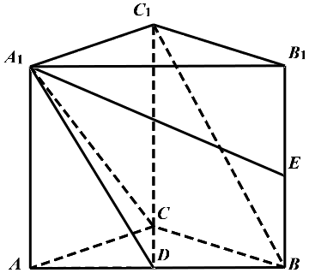

（1）求直线*BC1*与*A1D*所成角的大小；（2）求直线*A1E*与平面*A1CD*所成角的正弦值．

【答案】（1）（2）

【解析】（1）分别以所在直线为轴建立空间直角坐标系．如图:

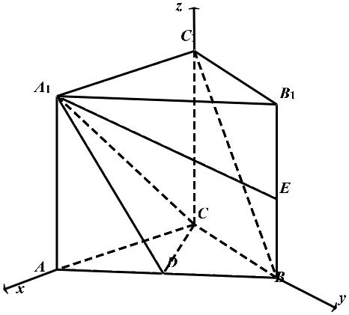

则由题意可得:，，

又∵分别是的中点， 

  直线*BC1*与*A1D*所成角的大小.

（2）设平面法向量为 由，得,可取

又 

直线与平面所成角的正弦值为

**18.** （1）已知的展开式中，第项与第项的二项式系数之比为．

①求的值；②求展开式的常数项，并写出展开式中二项式系数最大的项是第几项？

（2）求和：．

【答案】（1）①；②常数项为，二项式系数最大的项为第项；（2）．

【解析】（1）①依题意，即，即，

整理可得，，解得；、

②的展开式通项为，

令，解得，故展开式中的常数项为，

根据二项式系数的增减性可知，展开式中二项式系数最大项是第项；

（2）因为由，得，，

因此，.

**19.** 在四棱锥中，平面，，，，，，*M*是棱的中点．

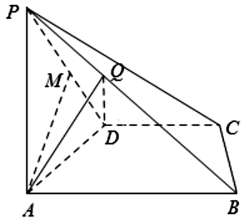

（1）求与平面所成的角的大小；（2）在棱上是否存在点*Q*，使得平面与平面所成的锐二面角的大小为60°？若存在，求出的长；若不存在，说明理由.

【答案】（1）；（2）存在，

【解析】如图，以所在直线分别为轴建立如图所示空间直角坐标系，

则，

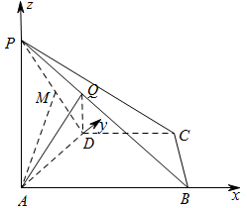

（1），，

设平面的法向量，则

所以可取，设与平面所成的角为

则，所以与平面所成的角为；

（2）平面的法向量可取设，则所以，

设平面的法向量为，则

可取因为平面与平面所成的锐二面角的大小为60°.

所以，所以解得或（舍）

所以，所以

**20.** 某中学为了解中学生的课外阅读时间，决定在该中学的1200名男生和800名女生中按分层抽样的方法抽取20名学生，对他们的课外阅读时间进行问卷调查．现在按课外阅读时间的情况将学生分成三类：A类（不参加课外阅读），B类（参加课外阅读，但平均每周参加课外阅读的时间不超过3小时），C类（参加课外阅读，且平均每周参加课外阅读的时间超过3小时）．调查结果如下表：

|  |  |  |  |
| --- | --- | --- | --- |
|  | A类 | B类 | C类 |
| 男生 | x | 5 | 3 |
| 女生 | y | 3 | 3 |

（I）求出表中x，y的值；（II）根据表中的统计数据，完成下面的列联表，并判断是否有90%的把握认为“参加课外阅读与否”与性别有关；

|  |  |  |  |
| --- | --- | --- | --- |
|  | 男生 | 女生 | 总计 |
| 不参加课外阅读 |  |  |  |
| 参加课外阅读 |  |  |  |
| 总计 |  |  |  |

（III）从抽出的女生中再随机抽取3人进一步了解情况，记X为抽取的这3名女生中A类人数和C类人数差的绝对值，求X的数学期望．

附：K2=)

|  |  |  |  |
| --- | --- | --- | --- |
| P（K2≥k0） | 0.10 | 0.05 | 0.01 |
| k0 | 2.706 | 3.841 | 6.635 |

【答案】（1） ； （2）列联表见解析，没有90%的把握认为“参加阅读与否”与性别有关； （3）.

【解析】（1）设抽取的20人中，男、女生人数分别为，则, 所以，．

（2）列联表如下：

|  |  |  |  |
| --- | --- | --- | --- |
|  | 男生 | 女生 | 总计 |
| 不参加课外阅读 | 4 | 2 | 6 |
| 参加课外阅读 | 8 | 6 | 14 |
| 总计 | 12 | 8 | 20 |

观测值，所以没有90%的把握认为“参加阅读与否”与性别有关．

（3）的可能取值为0，1，2，3，则，

，，

， 所以．

**21.**平面直角坐标系中，椭圆*C*：（）左，右焦点分别为，，且椭圆的长轴长为，右准线方程为.（1）求椭圆*C*的方程；

（2）设直线*l*过椭圆*C*的右焦点，且与椭圆相交与*A*，*B*（与左右顶点不重合）

（i）椭圆的右顶点为*M*，设的斜率为，的斜率为，求的值；

（ii）若椭圆上存在一点*D*满足，求直线*l*的方程.

【答案】（1）;（2）（i）;（ii）.

【解析】（1）由于椭圆的长轴长为，右准线方程为，所以，解得，所以椭圆方程为.

（2）依题意.设，设直线的方程为，由消去并化简得，所以，，所以，.（i）

.

（ii）设，由得，即，即，代入椭圆方程得，

化简得，由于在椭圆上，所以，所以上式可化为，即，即，解得，所以直线的方程为，即.

**22.** 已知函数.（1）若曲线在点处的切线方程为，求的值；（2）若的导函数存在两个不相等的零点，求实数的取值范围；（3）当时，是否存在整数，使得关于的不等式恒成立？若存在，求出的最大值；若不存在，说明理由.

【答案】（1）；（2）；（3）存在，最大值为.

【解析】（1），因为曲线在点处的切线方程为，

所以，得；（2）因为存在两个不相等的零点.

所以存在两个不相等的零点，则.

①当时，，所以单调递增，至多有一个零点

②当时，因为当时，，单调递增，

当时，，单调递减，所以时，.

因为存在两个零点，所以，解得.

因为，所以.因为，所以在上存在一个零点.

因为，所以.

因为，设，则，

因为，所以单调递减，

所以，所以，

所以在上存在一个零点.综上可知，实数的取值范围为；

（3）当时，，，

设，则.所以单调递增，

且，，所以存在使得，

因为当时，，即，所以单调递减；

当时，，即，所以单调递增，

所以时，取得极小值，也是最小值，

此时，

因为，所以，

因为，且为整数，所以，即的最大值为.